Juan Díaz, Rafael Hernández y Mario Jiménez

Definicion de campos y tablas

**Modelo entidad relación:**

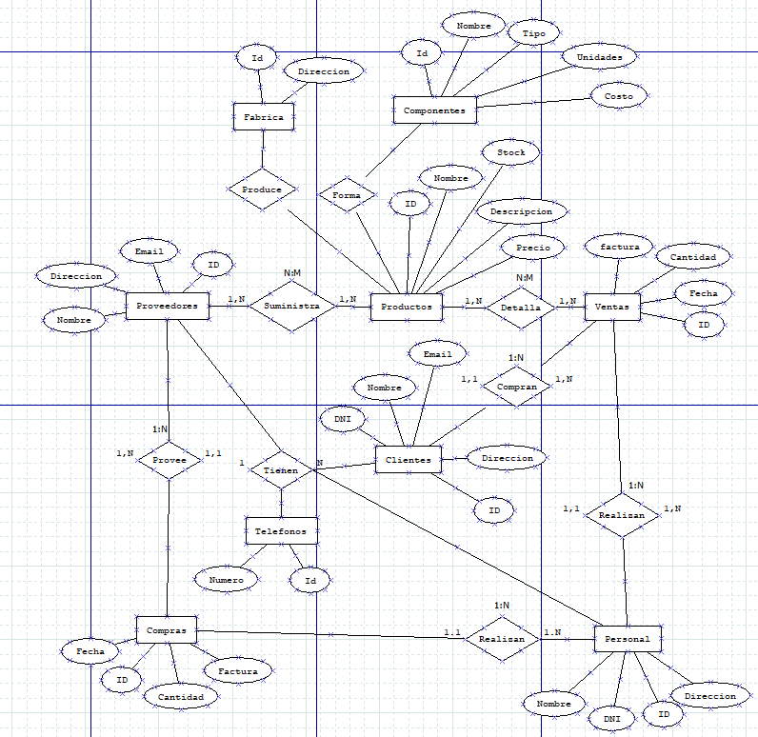

**Relaciones:**

* **Compras-Personal:** 1 personal realiza mínimo 1 compra máximo N compras. Compras son realizadas mínimo por 1 personal máximo por 1 personal. Por lo que la relación es 1:N.
* **Compras-Proveedores:** 1 proveedor provee mínimo 1 compra máximo N compras. 1 compra se realiza mínimo a 1 proveedor máximo a 1 proveedor. Por lo que la relación es 1:N.
* **Proveedores-Productos:** 1 proveedor suministra mínimo 1 producto máximo N productos. Un producto es suministrado mínimo por 1 proveedor máximo por N proveedores. Por lo que la relación es N:M,
* **Productos-Ventas:** 1 producto detalla mínimo 1 venta máximo N ventas. Una venta es detallada mínimo por 1 producto máximo por N productos. Por lo que la relación es N:M.
* **Ventas-Clientes:** 1 venta es comprada mínimo por 1 cliente máximo por 1 cliente. 1 cliente realiza mínimo 1 venta máximo N ventas. Por lo que la relación es 1:N.
* **Ventas-Personal:** 1 venta es realizada mínimo por 1 personal máximo por 1 personal. 1 personal realiza mínimo 1 venta máximo N ventas. Por lo que la relación es 1:N.

**Campos:**

Se les añaden los siguientes atributos a los campos:

* **Proveedores:**
  + ID.
  + Nombre.
  + Dirección.
  + Email.
* **Productos:**
  + ID.
  + Nombre.
  + Descripción.
  + Precio.
  + Stock.
* **Ventas:**
  + ID.
  + Fecha.
  + Factura.
  + Cantidad.
* **Clientes:**
  + ID.
  + DNI.
  + Nombre.
  + Dirección
  + Email.
* **Personal:**
  + ID.
  + DNI.
  + Nombre.
  + Dirección.
  + Email.
* **Compras:**
  + ID.
  + Fecha.
  + Factura.
  + Cantidad.
* **Teléfonos:**
  + ID.
  + Numero.

**Definición de la base de datos.**

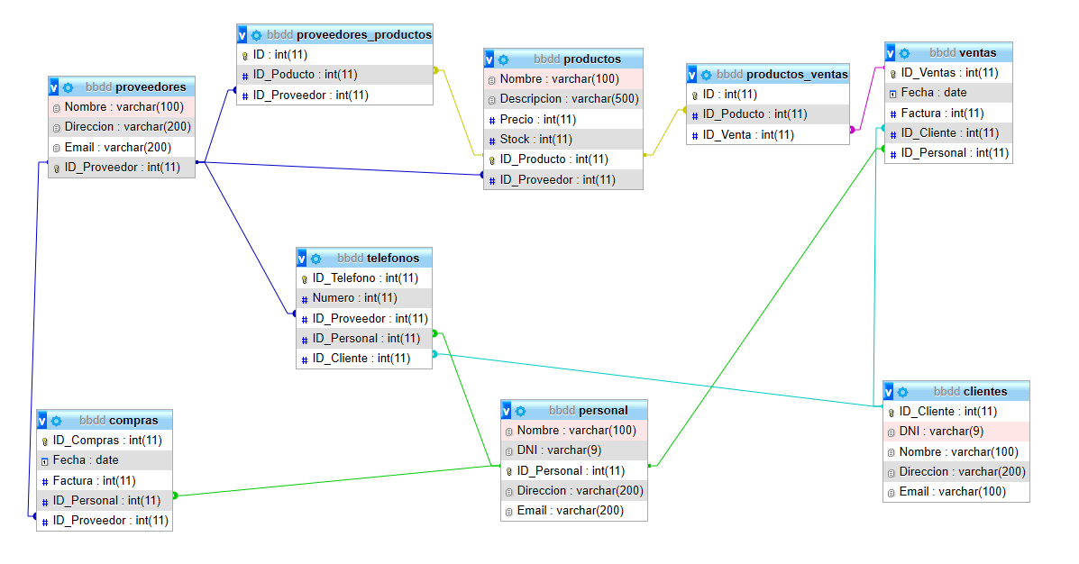

Tabla compras:

En esta tabla pasan como claves foráneas ID_Proveedor de la tabla Proveedores ya que así sabemos de que proveedor hemos comprado e ID_Personal de la tabla Personal para saber que trabajador ha realizado la compra.

Tabla Proveedores_Productos:

En esta tabla pasan como claves foráneas ID_Proveedor de la tabla Proveedores para saber de donde viene ese producto e ID_Productos de la tabla Productos para saber que producto es en cuestión.

Tabla Productos:

En esta tabla pasan como claves foráneas ID_Proveedor de la tabla Proveedores para saber a que proveedor compramos el producto.

Tabla Productos_Ventas:

En esta tabla pasan como claves foráneas ID_Productos de la tabla Productos para saber que producto hemos vendido e Id_venta de la tabla Ventas para llevar el control de la venta.

Tabla Ventas:

En esta tabla pasan como claves foráneas ID_Cliente de la tabla Clientes para saber a que cliente hemos vendido los productos e ID_Personal de la tabla Personal para saber que trabajador ha vendido x producto.

Tabla Telefonos:

En esta tabla pasan como claves foráneas ID_Cliente de la tabla Clientes , ID_Personal de la tabla Personal e ID_Proveedor de la tabla Proveedores, todas ellas valen para identificar de quien es cada numero